


รายงานผลการดำเนินงาน
เพื่อจัดการความเสี่ยงต่อการรับสินบน
ประจำปีงบประมาณ พ.ศ. ๒๕๖๗

ตรวจคนเข้าเมืองจังหวัดพัทลุง
กองบังคับการตรวจคนเข้าเมือง ๖

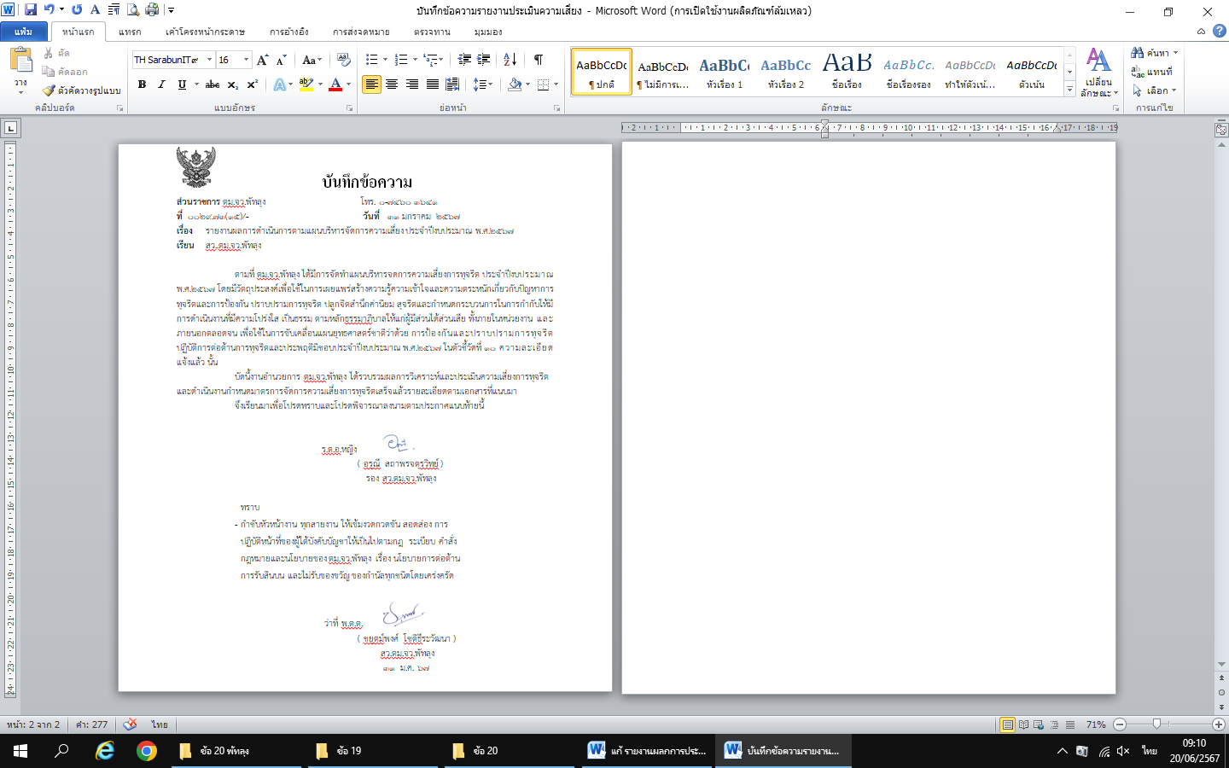
บทนำ
ตามที่ตรวจคนเข้าเมืองจังหวัดพัทลุง ได้ดําเนินการเพื่อจัดการความเสี่ยงต่อการรับสินบน และ ได้มีแผนบริหารความเสี่ยงต่อการรับสินบน ประจําปีงบประมาณ ๒๕๖๗ ของหน่วยงาน นั้น
ตรวจคนเข้าเมืองจังหวัดพัทลุงได้ ดําเนินการเพื่อจัดการความเสี่ยงต่อการรับสินบน เป็น
กิจกรรมและการดําเนินการตามมาตรการเพื่อบริหารความเสี่ยงต่อการรับสินบน โดยดําเนินการแยกตามสายงาน ในหน่วยงานอันได้แก่
- การรับแจ้ง
- การขออยู่ต่อ
- การออกใบอนุญาต
- ส่วยต่างด้าว
โดยได้ดําเนินการจัดการความเสี่ยงอย่างเป็นรูปธรรม มีภาพแสดงกิจกรรมการดําเนินการ
ตามมาตรการดังรายงานผลการดําเนินการ และ หน่วยงานได้เปิดเผยข้อมูลการดําเนินการเป็นการเปิดเผยข้อมูลสาธารณะเพื่อให้บุคคลทั่วไปได้รับทราบตามรายงาน จัดทําโดยคณะทํางาน ขับเคลื่อนและกํากับติดตามการประเมินคุณธรรมและความโปร่งใสในการดําเนินงานของหน่วยงานภาครัฐ (Interrity & Transparency Assesssment : ITA ) ของตรวจคนเข้าเมืองจังหวัดพัทลุง มีรายละเอียดตามข้อมูลแนบท้ายนี้

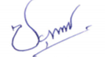
ว่าที่ พันตำรวจตรี
(ชยุตม์พงศ์ โชติธีระวัฒนา)
สารวัตรตรวจคนเข้าเมืองจังหวัดพัทลุง

รายงานผลการดำเนินงานเพื่อจัดการความเสี่ยงต่อการรับสินบน

ตรวจคนเข้าเมืองจังหวัดพัทลุง ประจำปีงบประมาณ พ.ศ.2567

1. การรับแจ้ง
ประเด็นความเสี่ยง : คนต่างด้าวไม่ต้องการเดินทางมาดำเนินการด้วยตนเอง เนื่องจากไม่เข้าใจภาษาไทย
และขั้นตอนในการดำเนินการ ประกอบกับคนต่างด้าวไม่ต้องการสูญเสียรายได้ และ
นายจ้างไม่ต้องการให้คนต่างด้าวหยุดงาน จึงให้พนักงานบริษัทรวบรวมหนังสือเดินทางของคนต่างด้าวมาดำเนินการยื่นต่อเจ้าหน้าที่แทนคนต่างด้าวโดยเรียกรับค่าดำเนินการจากคนต่างด้าวและนำรายได้บางส่วนมาเป็นสินบนให้กับเจ้าหน้าที่เพื่ออำนวยความสะดวกและดำเนินการให้

การรับแจ้ง
ปัจจัยที่จะเกิดความเสี่ยง | มาตรการจัดการความเสี่ยง | ผลการดำเนินการ
1.กำหนดนโยบายต่อต้าน การรับสินบน (Anti- Bribery Policy) เพื่อสร้างวัฒนธรรมองค์กรต่อต้านการรับสินบน  2.มีระบบ CCTV โดยผู้บริหารสามารถตรวจสอบการปฏิบัติงานของเจ้าหน้าที่ได้ตลอดเวลาผ่าน MOBILE  3.มีระบบการแจ้งที่พักอาศัยของคนต่างด้าวทุกระยะ 90 วัน หลายช่องทาง ได้แก่  1)การแจ้งด้วยตนเอง  2)การมอบอำนาจให้ผู้อื่นมาแจ้ง  3)การแจ้งผ่านไปรษณีย์ลงทะเบียน  4)การแจ้งผ่านระบบออนไลน์  5).กำหนดช่องทางการร้องเรียน ถึงผู้บังคับบัญชาโดยตรง | 1.ผู้บังคับบัญชากำชับการปฏิบัติงานของผู้ใต้บังคับบัญชา ตามคำสั่ง ตร. ที่ 1212/2537  2.ผู้บังคับบัญชามีการติดตามการปฏิบัติงานอย่างใกล้ชิด โดยการสุ่มตรวจ  3.ประชาสัมพันธ์วิธีการแจ้งที่พักอาศัยของคน ต่างด้าวทุกระยะ 90 วัน ให้ประชาชนทราบโดยทั่วกัน | 1. ประชาชนและคนต่างด้าวมีความรู้ความเข้าใจวิธีการแจ้งที่พักอาศัย และการรายงานตัวของคนต่างด้าวทุก 90 วัน  2. เจ้าหน้าที่ให้บริการและอำนวยความสะดวกแก่ประชาชนตามขั้นตอนอย่างเคร่งครัด  3. ผู้บังคับบัญชา ติดตาม กำชับการปฏิบัติหน้าที่อย่างต่อเนื่อง

2. การขออยู่ต่อ
ประเด็นความเสี่ยง :
- คนต่างด้าวเมื่อได้รับวีซ่าไปแล้วอาจจะไม่ได้ใช้วีซ่าตรงตามวัตถุประสงค์หรือเหตุผลของการต่อวีซ่าที่แท้จริง เช่น ได้วีซ่าเพื่อการท่องเที่ยว แต่เข้าทำงาน
2) ระยะเวลาเงินฝากในธนาคารพาณิชย์ไม่ครบตามหลักเกณฑ์ที่กำหนด

การรับแจ้ง
ปัจจัยที่จะเกิดความเสี่ยง | มาตรการจัดการความเสี่ยง | ผลการดำเนินการ
1.กำหนดนโยบายต่อต้าน การรับสินบน (Anti- Bribery Policy) เพื่อสร้างวัฒนธรรมองค์กรต่อต้านการรับสินบน  2.กำหนดแนวทางในการรายงานการตรวจสอบติดตามการปฏิบัติงานของคนต่างด้าว ในกรณียื่นขออยู่ต่อฯ เป็นปีแรกให้ปรากฏภาพถ่าย/บันทึกสอบปากคำสถานที่ใกล้เคียง/ผลการปฏิบัติงานของคนต่างด้าว ในโรงเรียนเอกชน  3.จัดทำบันทึกว่าด้วยความตกลง (MOU) ระหว่าง ตม.จว.พัทลุงกับโรงเรียนเอกชน กรณีไม่รับคน ต่างด้าวที่มีวัตถุประสงค์อื่นเข้ามาทำงานในโรงเรียนเอกชน  4.กำหนดช่องทางการร้องเรียนถึงผู้บังคับบัญชาโดยตรง | 1.ผู้บังคับบัญชากำชับการปฏิบัติงานของผู้ใต้บังคับบัญชา ตามคำสั่ง ตร. ที่ 1212/2537  2.ผู้บังคับบัญชามีการตรวจสอบการรายงานอย่างสม่ำเสมอด้วยความละเอียดรอบคอบ  3.ผู้บังคับบัญชามีการติดตามการปฏิบัติงานอย่างใกล้ชิด ด้วยวิธีสุ่มผลการปฏิบัติงาน  4.บังคับใช้กฎหมายอย่างเข้มงวด หากตรวจสอบคนต่างด้าวอยู่ผิดวัตถุประสงค์ ดำเนินการเพิกถอน  การอนุญาต  5. ดำเนินการทางปกครอง วินัย และอาญา หากตรวจพบเจ้าหน้าที่มีพฤติการณ์รับสินบนจากคนต่างด้าว | 1. เจ้าหน้าที่ดำเนินการตรวจสอบเอกสารการขออยู่ต่อในราชอาณาจักรอย่างละเอียดครบถ้วน ถูกต้องเพื่อมิให้เกิดกรณีการขออยู่ต่อในราชอาณาจักรไม่ตรงตามวัตถุประสงค์และถูกต้องตามหลักเกณฑ์ที่กำหนด โดยตรวจสอบคัดกรองตามลำดับชั้น  2. ผู้บังคับบัญชา ติดตาม กำชับการปฏิบัติหน้าที่อย่างต่อเนื่อง

3. การออกใบอนุญาต
ประเด็นความเสี่ยง : คนต่างด้าวต้องการหนังสือแจ้งยืนยันว่าพำนักอยู่ในราชอาณาจักรเป็นการชั่วคราว
จริง จากตรวจคนเข้าเมืองในพื้นที่เป็นผู้ออกหนังสือให้ ซึ่งอาจเสนอเงินหรือ
ผลประโยชน์ต่อเจ้าหน้าที่เพื่ออำนวยความสะดวกและดำเนินการให้

การออกใบอนุญาต
ปัจจัยที่จะเกิดความเสี่ยง | มาตรการจัดการความเสี่ยง | ผลการดำเนินการ
1.กำหนดนโยบายต่อต้าน การรับสินบน (Anti- Bribery Policy) เพื่อสร้างวัฒนธรรมองค์กรต่อต้านการรับสินบน  2. 2.มีระบบ CCTV โดยผู้บริหารสามารถตรวจสอบการปฏิบัติงานของเจ้าหน้าที่ได้ตลอดเวลาผ่าน MOBILE  3.กำหนดช่องทางการร้องเรียนถึงผู้บังคับบัญชาโดยตรง | 1.ผู้บังคับบัญชากำชับการปฏิบัติงานของผู้ใต้บังคับบัญชา ตามคำสั่ง ตร. ที่ 1212/2537  2.ผู้บังคับบัญชามีการติดตามการปฏิบัติงานอย่างใกล้ชิด โดยการสุ่มสอบถามประชาชนที่มาขอรับบริการ | 1. เจ้าหน้าที่ให้บริการปฏิบัติตามกฎหมาย อย่างเคร่งครัด ไม่เรียกรับค่าบริการจากประชาชนที่มารับบริการ  2. ผู้บังคับบัญชา ติดตาม กำชับการปฏิบัติหน้าที่อย่างต่อเนื่อง

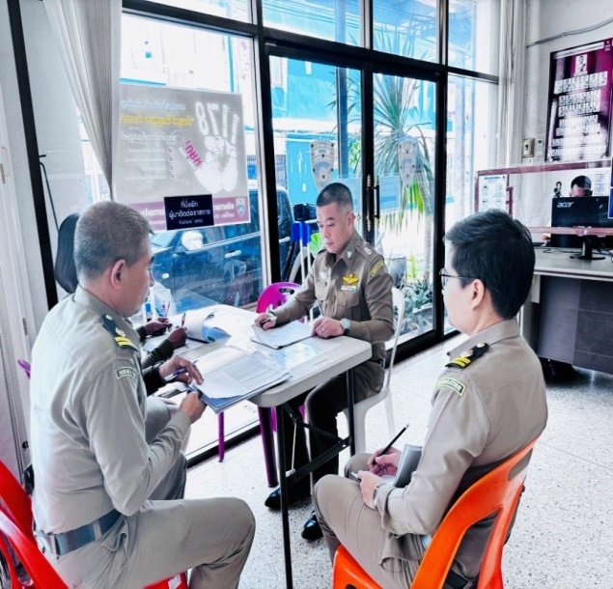
ภาพประกอบผลการดำเนินงาน
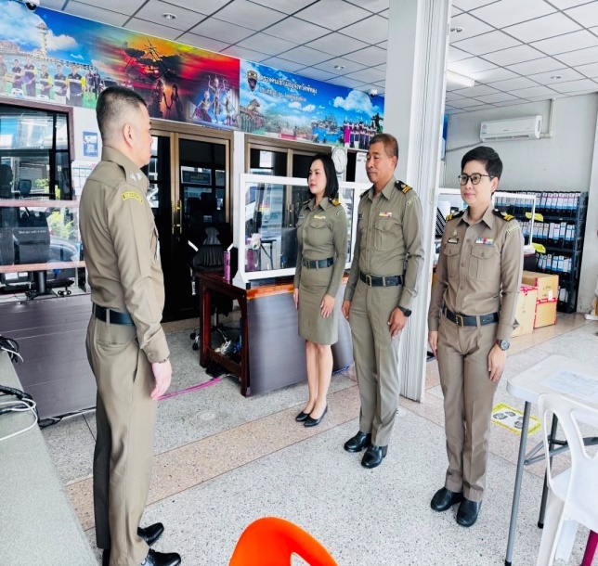

วันที่ 30 มกราคม 2567 ว่าที่ พ.ต.ต.ชยุตม์พงศ์ โชติธีระวัฒนา สว.ตม.จว.พัทลุง ประชุมชี้แจง เจ้าหน้าที่งาน ตม.จว.พัทลุง กำกับดูแล การปฏิบัติงาน โดยมีการตรวจสอบตามสายการบังคับบัญชาทุกขั้นตอน เพื่อไม่ให้เกิดช่องว่างในการเรียกรับผลประโยชน์ และสร้างจิตสำนึกในการปฏิบัติงาน ตรวจสอบความเป็นอยู่ สอบถาม พูดคุย เพื่อให้ได้รับทราบปัญหาต่างๆ ของผู้ใต้บังคับบัญชา เพื่อให้สามารถให้คำแนะนำและแนวทางแก้ไขปัญหาได้อย่างถูกต้อง พร้อมทั้งให้ถือปฏิบัติตามกำชับการปฏิบัติหน้าที่งานบริการคนต่างด้าว ตม.จว.พัทลุง ดังนี้
- กำชับการปฏิบัติหน้าที่ให้เป็นไปตาม พ.ร.บ.คนเข้าเมือง พ.ศ.2555 กฎหมายที่เกี่ยวข้อง ระเบียบ ข้อสั่งการของ ตร.และ สตม.อย่างเคร่งครัด
- ผู้มายื่นคำร้องต้องมายื่นด้วยตนเอง ห้ามรับเรื่องนอกเขตพื้นที่ การยื่นคำร้องต้องเป็นไปตามเหตุผลและความจำเป็นที่แท้จริง
- ให้ใช้ความละเอียดรอบคอบในการตรวจข้อมูลหนังสือเดินทาง บุคคลต้องห้าม สัญชาติเป้าหมาย และบันทึกข้อมูลถ่ายภาพลงในระบบสารสนเทศ สตม.ทุกราย
- ให้ใช้กริยาวาจาที่สุภาพกับผู้มารับบริการ มีจิตใจพร้อมช่วยเหลือและบริการประชาชน การให้บริการเป็นไปอย่างเสมอภาคและเท่าเทียมกัน
- ให้ปฏิบัติตาม พ.ร.บ.คุ้มครองข้อมูลส่วนบุคคล อย่างเคร่งครัด
- ให้ตรวจสอบความพร้อมของการใช้งาน เครื่องมือ อุปกรณ์ และระบบสารสนเทศของ สตม.
- ให้มีการประชาสัมพันธ์การจองคิวออนไลน์ และรายงานตัว 90 วันออนไลน์ อย่างต่อเนื่อง เพื่อยกระดับการให้บริการของ สตม.
- ห้ามมิให้เรียกรับผลประโยชน์ หรือใช้อำนาจหน้าที่แสวงหาผลประโยชน์ในทางมิชอบโดยเด็ดขาด
- ให้หมั่นทำความสะอาดสถานที่ อุปกรณ์ เครื่องมือ เครื่องใช้ ในการทำงานและดำเนินการตามมาตรฐานการปฏิบัติงานบริการคนต่างด้าว ของ สตม.อย่างเคร่งครัด
- การแต่งกาย ทรงผม การวางตนในที่สาธารณะ การใช้สื่อสังคมออนไลน์ ให้เป็นไปตามแนวทางที่ ตร.กำหนดอย่างเคร่งครัด
- กำชับการปฏิบัติหน้าที่และการใช้พาหนะราชการ ให้ถือปฏิบัติตามกฎหมาย ระเบียบ ข้อบังคับ และคำสั่ง โดยเคร่งครัด
- ห้ามเข้าไปยุ่งเกี่ยวกับคนต่างด้าวเข้าเมืองผิดกฎหมาย ขบวนการขนแรงงานเถื่อน การค้ามนุษย์ ยาเสพติด การพนันและสิ่งผิดกฎหมายทุกชนิดโดยเด็ดขาด

ภาพประกอบการผลการดำเนินงานบริการคนต่างด้าว

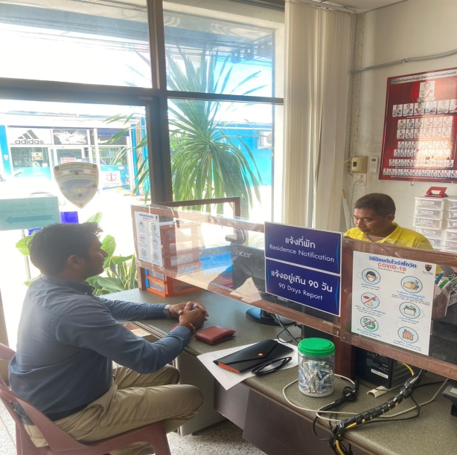
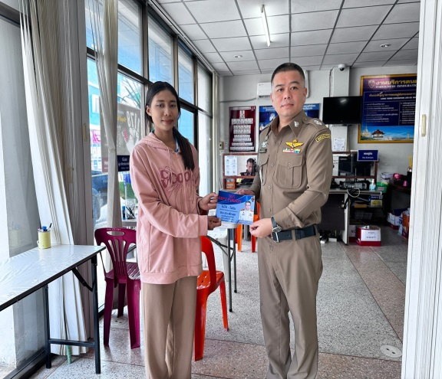

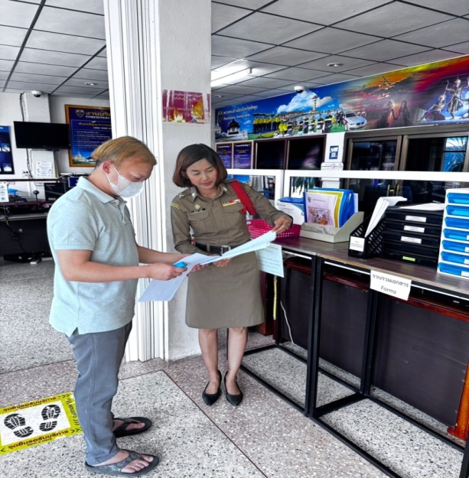
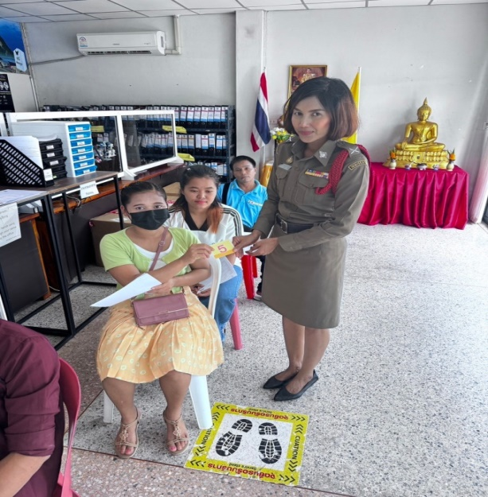

4. ส่วยต่างด้าว
ประเด็นความเสี่ยง :
1) เมื่อเจ้าหน้าที่ตรวจพบคนต่างด้าวที่หลบหนีเข้าเมืองคนต่างด้าวฯ ที่กระทำความผิดอาจเสนอเงินหรือผล
ประโยชน์เพื่อแลกกับการปล่อยตัวไม่ถูกจับกุม
2) แจ้งข้อมูลรายละเอียดบุคคลไม่ตรงกับข้อเท็จจริง ในบันทึกจับกุม อาทิเช่น เจ้าหน้าที่จับกุมคดียาเสพติดซึ่ง
โทษเมื่อสิ้นสุดคดีจะต้องส่งตัวกลับประเทศของคนต่างด้าว แต่คนต่างด้าวไม่ต้องการกลับ อาจเสนอเงิน
หรือผลประโยชน์เพื่อแลกกับการเปลี่ยนข้อหา เช่น ไม่แจ้งที่พักซึ่งโทษไม่ถึงกับการส่งกลับ เป็นต้น
3) เจ้าหน้าที่ควบคุมคนต่างด้าวที่กระทำผิดเพื่อรอการส่งกลับออกนอกราชอาณาจักร อาจเรียกรับเงินหรือ
ผลประโยชน์จากคนต่างด้าวฯ เพื่อแลกกับการดำเนินการส่งกลับด้วยความรวดเร็ว

การออกใบอนุญาต
ปัจจัยที่จะเกิดความเสี่ยง | มาตรการจัดการความเสี่ยง | ผลการดำเนินการ
1.กำหนดนโยบายต่อต้าน การรับสินบน (Anti- Bribery Policy) เพื่อสร้างวัฒนธรรมองค์กรต่อต้านการรับสินบน  2.จัดทำคำสั่งผู้ปฏิบัติหน้าที่/ผู้ควบคุมการปฏิบัติ/วงรอบและพื้นที่ในการปฏิบัติไว้อย่างชัดเจน  3.มีการรายงานผลคดีทุกคดี  4.กำหนดช่องทางการร้องเรียนถึงผู้บังคับบัญชาโดยตรง | 1.ผู้บังคับบัญชากำชับการปฏิบัติงานของผู้ใต้บังคับบัญชา ตามคำสั่ง ตร. ที่ 1212/2537  2.ผู้บังคับบัญชามีการติดตามการปฏิบัติงานอย่างใกล้ชิด โดยการสุ่มตรวจ  3.ผู้บังคับบัญชามีการวิเคราะห์สถานการณ์ เพื่อประเมินผลการปฏิบัติของผู้ใต้บังคับบัญชา  4. ดำเนินการทางปกครอง วินัย และอาญา หากตรวจพบเจ้าหน้าที่มีพฤติการณ์รับสินบนจาก  คนต่างด้าว | 1. เจ้าหน้าที่ให้บริการปฏิบัติตามกฎหมาย อย่างเคร่งครัด ไม่เรียกรับค่าบริการจากประชาชนที่มารับบริการ  2. ผู้บังคับบัญชา ติดตาม กำชับการปฏิบัติหน้าที่อย่างต่อเนื่อง

ภาพประกอบผลการดำเนินงาน
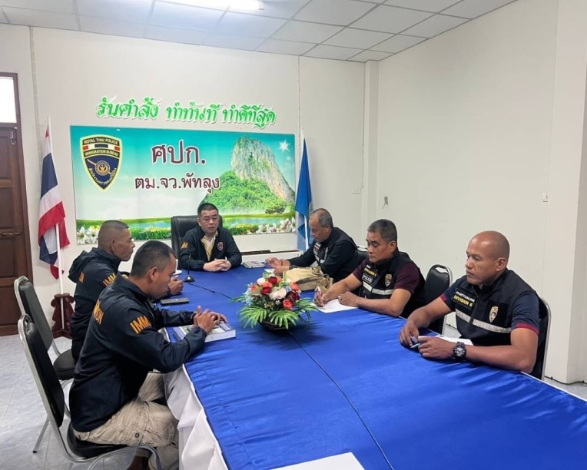

วันที่ 31 มกราคม 2567 ว่าที่ พ.ต.ต.ชยุตม์พงศ์ โชติธีระวัฒนา สว.ตม.จว.พัทลุง ประชุมชี้แจง เจ้าหน้าที่งาน ตม.จว.พัทลุง กำกับดูแล การปฏิบัติงาน โดยมีการตรวจสอบตามสายการบังคับบัญชาทุกขั้นตอน เพื่อไม่ให้เกิดช่องว่างในการเรียกรับผลประโยชน์ และสร้างจิตสำนึกในการปฏิบัติงาน ตรวจสอบความเป็นอยู่ สอบถาม พูดคุย เพื่อให้ได้รับทราบปัญหาต่างๆ ของผู้ใต้บังคับบัญชา เพื่อให้สามารถให้คำแนะนำและแนวทางแก้ไขปัญหาได้อย่างถูกต้อง พร้อมทั้ง ให้ถือปฏิบัติตามกำชับการปฏิบัติหน้าที่งานสืบสวนปราบปราม ตม.จว.พัทลุง ดังนี้
- กำชับการปฏิบัติหน้าที่ให้เป็นไปตาม พ.ร.บ.คนเข้าเมือง พ.ศ.2555 กฎหมายที่เกี่ยวข้อง ระเบียบ ข้อสั่งการของ ตร.และ สตม.อย่างเคร่งครัด
- ให้ใช้ความละเอียดรอบคอบในการตรวจข้อมูลในหนังสือเดินทาง บุคคลต้องห้าม สัญชาติเป้าหมาย เพื่อตรวจสอบคนต่างด้าวที่กระทำผิดกฎหมาย
- ให้ใช้กริยาวาจาที่สุภาพกับผู้มารับบริการ มีจิตใจพร้อมช่วยเหลือและบริการประชาชน การให้บริการเป็นไปอย่างเสมอภาคและเท่าเทียมกัน
- ให้ปฏิบัติตาม พ.ร.บ.คุ้มครองข้อมูลส่วนบุคคล อย่างเคร่งครัด
- ให้ตรวจสอบความพร้อมของการใช้งาน เครื่องมือ อุปกรณ์ และระบบสารสนเทศของ สตม.
- ให้มีการประชาสัมพันธ์การจองคิวออนไลน์ และรายงานตัว 90 วันออนไลน์ อย่างต่อเนื่อง เพื่อยกระดับการให้บริการของ สตม.
- ห้ามมิให้เรียกรับผลประโยชน์ หรือใช้อำนาจหน้าที่แสวงหาผลประโยชน์ในทางมิชอบโดยเด็ดขาด
- ให้หมั่นทำความสะอาดสถานที่ อุปกรณ์ เครื่องมือ เครื่องใช้ ในการทำงานและดำเนินการตามมาตรฐานการปฏิบัติงานบริการคนต่างด้าว ของ สตม.อย่างเคร่งครัด
- การแต่งกาย ทรงผม การวางตนในที่สาธารณะ การใช้สื่อสังคมออนไลน์ ให้เป็นไปตามแนวทางที่ ตร.กำหนดอย่างเคร่งครัด
- กำชับการปฏิบัติหน้าที่และการใช้พาหนะราชการ ให้ถือปฏิบัติตามกฎหมาย ระเบียบ ข้อบังคับ และคำสั่ง โดยเคร่งครัด
- ห้ามเข้าไปยุ่งเกี่ยวกับคนต่างด้าวเข้าเมืองผิดกฎหมาย ขบวนการขนแรงงานเถื่อน การค้ามนุษย์ ยาเสพติด การพนันและสิ่งผิดกฎหมายทุกชนิดโดยเด็ดขาด
ภาพประกอบการผลการดำเนินงานสืบสวนปราบปราม

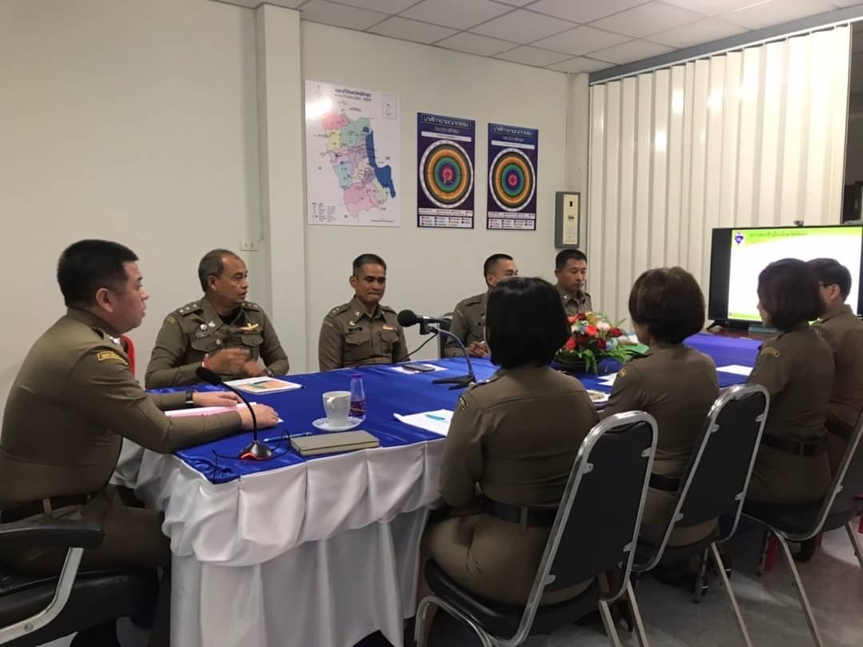
- การดำเนินการตามมาตรการจัดการความเสี่ยงต่อการรับสินบน
ของตรวจคนเข้าเมืองจังหวัดพัทลุง
ประจำปีงบประมาณ พ.ศ.2567
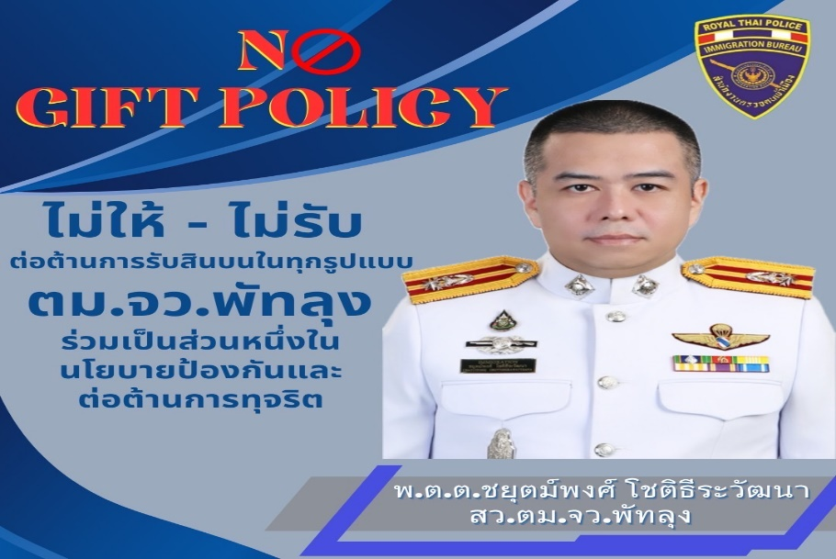

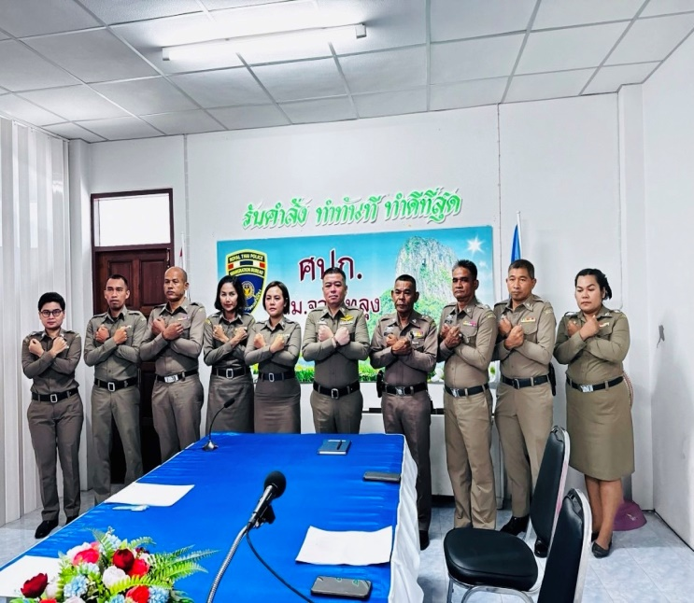
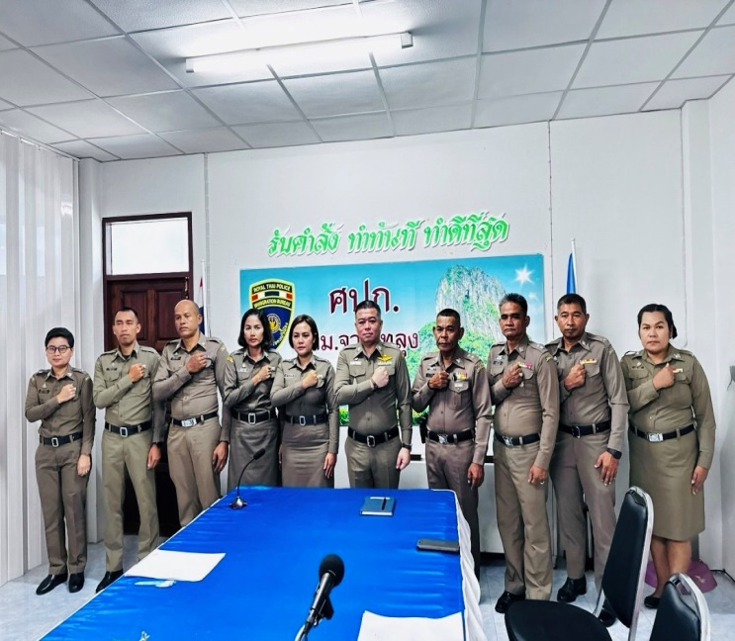

วันที่ 15 มกราคม 2567 ว่าที่ พ.ต.ต.ชยุตม์พงศ์ โชติธีระวัฒนา สว.ตม.จว.พัทลุง ประชุมชี้แจงรายละเอียดการปฏิบัติงานการประเมินคุณธรรมและความโปร่งใส ในการดำเนินงานของหน่วยงานภาครัฐ (ITA) ถ่ายทอดนโยบายและภารกิจให้แก่ข้าราชการตำรวจ ตม.จว.พัทลุง ให้มีความรู้ความเข้าใจเกี่ยวกับการดำเนินงาน พร้อมทั้งมอบหมายหน้าที่และประชาสัมพันธ์ให้ข้าราชการตำรวจในสังกัด ร่วมทำแบบประเมินวัดการรับรู้ของผู้มีส่วนได้ส่วนเสียภายใน (IIT) ประชุมมอบนโยบายเกี่ยวกับการดำเนินงานการประเมินคุณธรรมและความโปร่งใส ในการดำเนินงานของหน่วยงานภาครัฐ (ITA) ให้แก่ข้าราชการตำรวจในสังกัด
ทั้งนี้ ได้ประกาศเจตจำนงสุจริตในการบริหารงาน โดยจะบริหารงานด้วยความซื่อสัตย์สุจริตตามหลักธรรมภิบาล เกิดความโปร่งใสและสามารถตรวจสอบได้ พร้อมรับผิดชอบเพื่อสร้างความเชื่อมั่นแก่สังคมว่า ตม.จว.พัทลุง มีเจตจำนงต่อต้านการทุจริตคอร์รัปชั่นทุกรูปแบบ และมุ่งหมายให้ ตม.จว.พัทลุง เป็นองค์กรที่มีความโปร่งใส ตรวจสอบได้

ภาพประกอบผลการดำเนินงาน
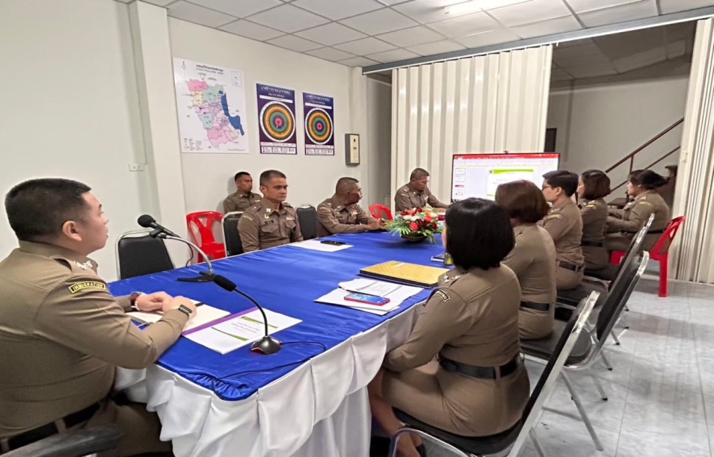

วันที่ 5 มกราคม 2567 ว่าที่ พ.ต.ต.ชยุตม์พงศ์ โชติธีระวัฒนา สว.ตม.จว.พัทลุง ประชุมชี้แจง เจ้าหน้าที่งาน ตม.จว.พัทลุง กำกับดูแล การปฏิบัติงาน โดยมีการตรวจสอบตามสายการบังคับบัญชาทุกขั้นตอน เพื่อไม่ให้เกิดช่องว่างในการเรียกรับผลประโยชน์ และสร้างจิตสำนึกในการปฏิบัติงาน ตรวจสอบความเป็นอยู่ สอบถาม พูดคุย เพื่อให้ได้รับทราบปัญหาต่างๆ ของผู้ใต้บังคับบัญชา เพื่อให้สามารถให้คำแนะนำและแนวทางแก้ไขปัญหาได้อย่างถูกต้อง พร้อมทั้งให้ถือปฏิบัติตามกำชับการปฏิบัติหน้าที่ข้าราชการตำรวจ ตม.จว.พัทลุง ดังนี้
- กำชับการปฏิบัติหน้าที่ให้เป็นไปตาม พ.ร.บ.คนเข้าเมือง พ.ศ.2555 กฎหมายที่เกี่ยวข้อง ระเบียบ ข้อสั่งการของ ตร. และ สตม.อย่างเคร่งครัด
- ให้ใช้กริยาวาจาที่สุภาพกับผู้มารับบริการ มีจิตใจพร้อมช่วยเหลือและบริการประชาชน การให้บริการเป็นไปอย่างเสมอภาคและเท่าเทียมกัน
- ให้ปฏิบัติตาม พ.ร.บ.คุ้มครองข้อมูลส่วนบุคคล อย่างเคร่งครัด
- ให้ตรวจสอบความพร้อมของการใช้งาน เครื่องมือ อุปกรณ์ และระบบสารสนเทศของ สตม.
- ให้มีการประชาสัมพันธ์การจองคิวออนไลน์ และรายงานตัว 90 วันออนไลน์ อย่างต่อเนื่อง เพื่อยกระดับการให้บริการของ สตม.
- ห้ามมิให้เรียกรับผลประโยชน์ หรือใช้อำนาจหน้าที่แสวงหาผลประโยชน์ในทางมิชอบโดยเด็ดขาด
- ให้หมั่นทำความสะอาดสถานที่ อุปกรณ์ เครื่องมือ เครื่องใช้ ในการทำงานและดำเนินการตามมาตรฐานการปฏิบัติงานบริการคนต่างด้าว ของ สตม.อย่างเคร่งครัด
- การแต่งกาย ทรงผม การวางตนในที่สาธารณะ การใช้สื่อสังคมออนไลน์ ให้เป็นไปตามแนวทางที่ ตร. กำหนดอย่างเคร่งครัด
- กำชับการปฏิบัติหน้าที่และการใช้พาหนะราชการ ให้ถือปฏิบัติตามกฎหมาย ระเบียบ ข้อบังคับ และคำสั่ง โดยเคร่งครัด
- ห้ามเข้าไปยุ่งเกี่ยวกับคนต่างด้าวเข้าเมืองผิดกฎหมาย ขบวนการขนแรงงานเถื่อน การค้ามนุษย์ ยาเสพติด การพนันและสิ่งผิดกฎหมายทุกชนิดโดยเด็ดขาด
- ให้มีความรักความสามัคคีในหมู่คณะ

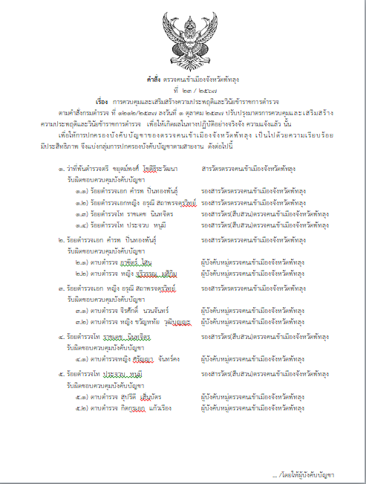
หัวหน้าหน่วยออกคำสั่ง ตรวจคนเข้าเมืองจังหวัดพัทลุง เรื่อง มาตรการควบคุมและเสริมสร้างความประพฤติและวินัยข้าราชการตำรวจ ตามคำสั่ง ตร.ที่ 1212/2537 ลง 1 ต.ค.2537 เพื่อให้ผู้บังคับบัญชาควบคุมกำกับดูแลผู้ใต้บังคับบัญชาในเรื่องวินัยข้าราชการตำรวจ
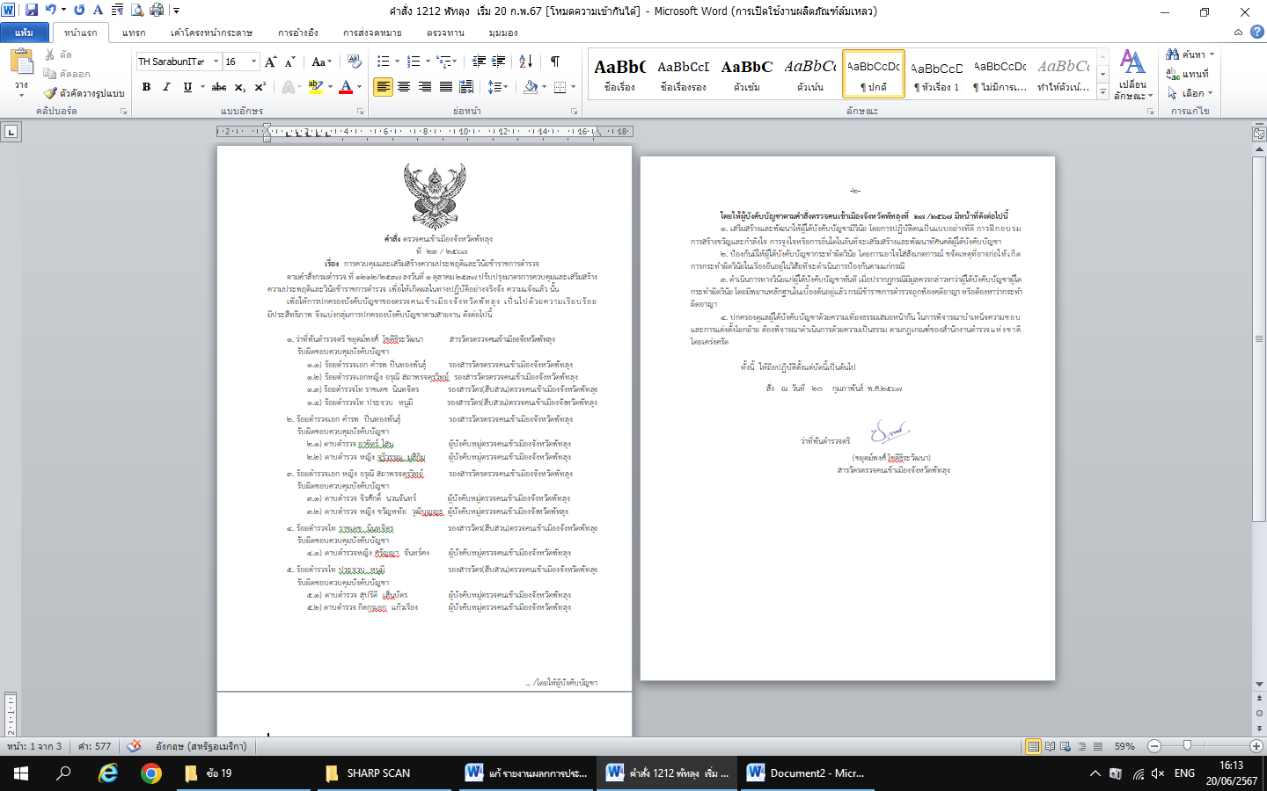
การประชุมบริหารประจำเดือนเพื่อกำชับการปฏิบัติ

วันที่ 15 มกราคม 2567 ว่าที่ พ.ต.ต.ชยุตม์พงศ์ โชติธีระวัฒนา สว.ตม.จว.พัทลุง ประชุมชี้แจงข้าราชการตำรวจในสังกัด โดยชี้แจงนโยบายต่อต้านการรับสินบนของหน่วยงานให้ข้าราชการตำรวจทุกนายทราบไปปฏิบัติ และชี้แจ้งมาตรการในการดูแลความเป็นอยู่ สวัสดิการในหน่วยงานเพื่อป้องกันการแสวงหาผลประโยชน์จากการปฏิบัติหน้าที่

